実装演習レポート

科目：深層学習

[Day 2]

【Section1：勾配消失問題】

要点

・誤差逆伝播法が下位層に進んでいくにつれて、勾配は緩やかになっていく。そのため、勾配降下法による更新では下位層のパラメータはほとんど変わらず、訓練は最適値に収束しなくなる。

・シグモイド関数は勾配消失問題を生じる代表的な活性化関数である。

・勾配消失問題は、活性化関数の選択、重みの初期値設定、バッチ正規化により解決する。

・ReLU関数は勾配消失問題を回避しスパース化に貢献することから、最もよく使われる活性化関数である。

・Xavierの初期値を設定する際の活性化関数はReLU関数、シグモイド（ロジスティック）関数、双曲線正接関数である。重みの要素を前の層のノード数の平方根で除算した値を初期値として設定する。

・Heの初期値を設定する際の活性化関数はReLU関数である。重みの要素を前の層のノード数の平方根で除算した値に対して√2を掛け合わせた値を初期値として設定する。

・バッチ正規化とはミニバッチ単位で入力値のデータの偏りを抑制する手法である。

・バッチ正規化により学習が進み、過学習を防ぐこともできる。

実装演習結果と考察

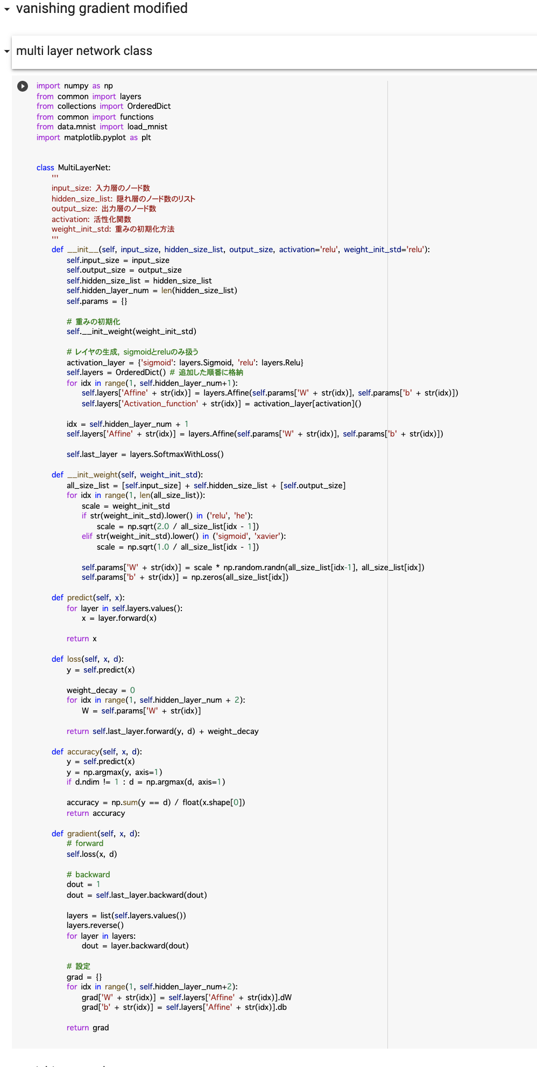

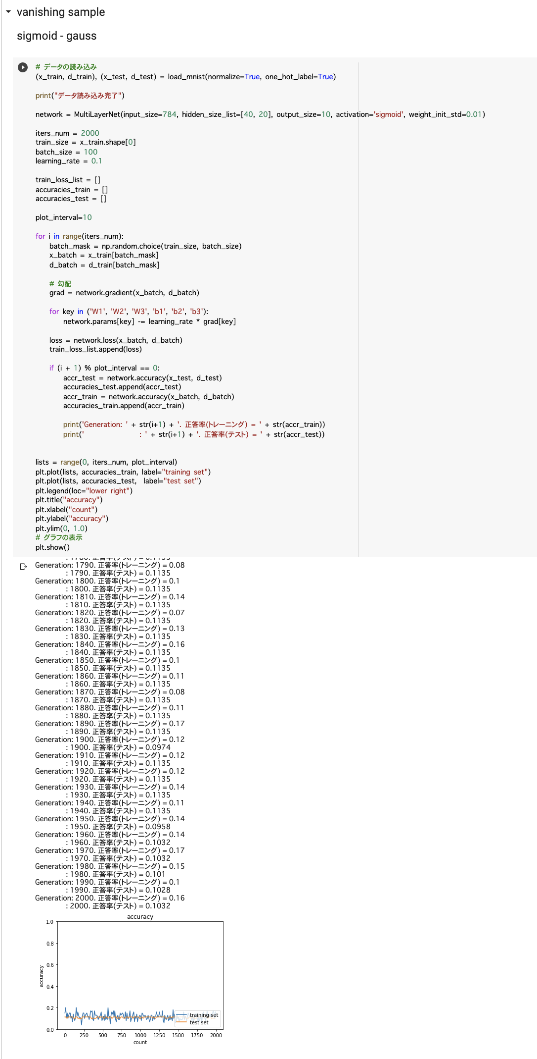

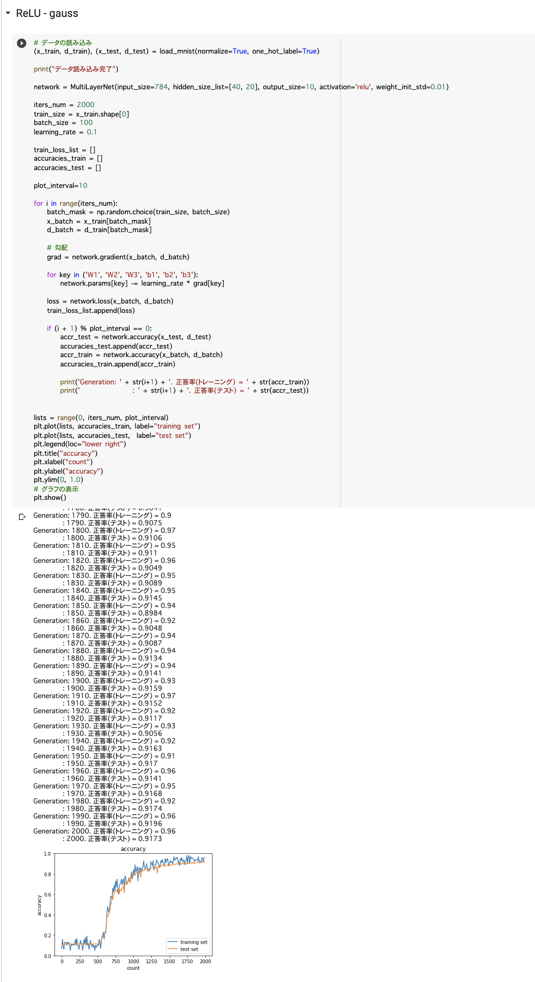

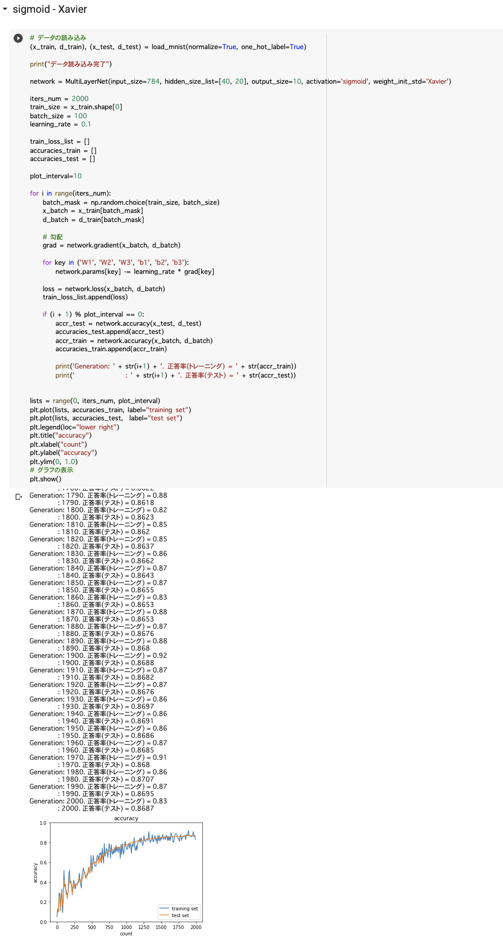

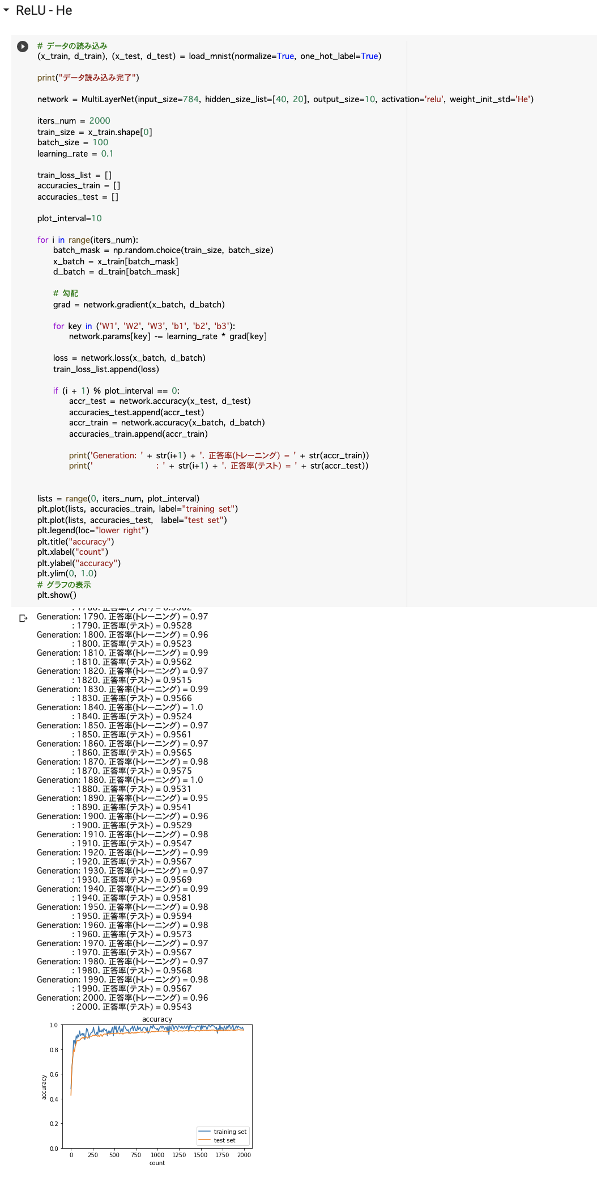

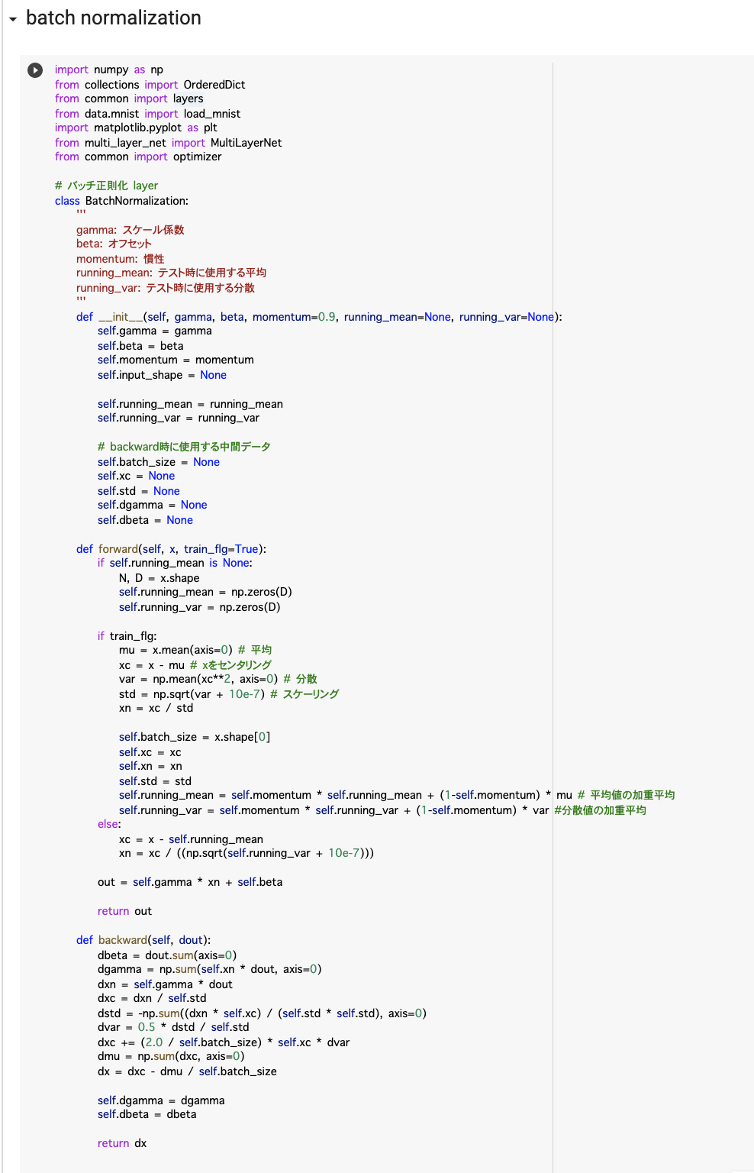

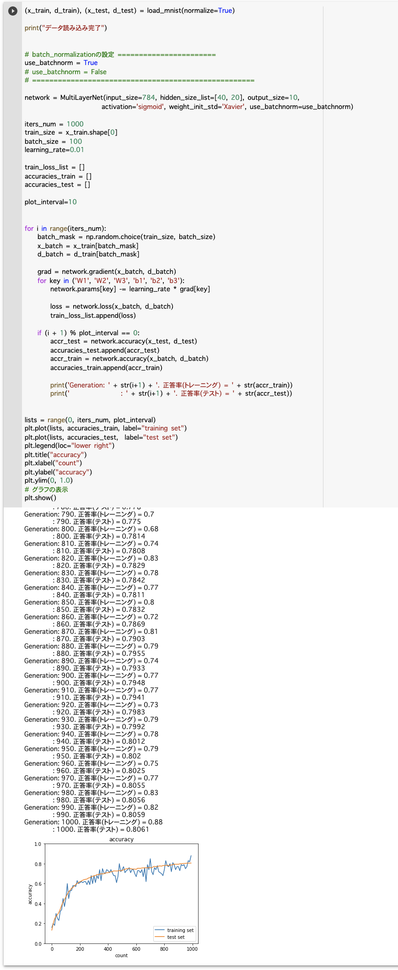

シグモイド関数では学習が進んでいないが、ReLU関数にしたり、Xavierを用いることで学習が進むようになっている。

バッチ正規化で学習がうまく進んでいる。

確認テストの考察結果

#12 連鎖律の原理を使い、dz/dxを求めよ。

z = t2

t = x + y

考察結果：

dz/dt = 2t, dt/dx = 1

dz/dx = 2(x+y)

#20 シグモイド関数を微分した時、入力値が0の時に最大値をとる。その値として正しいものを選択肢から選べ。

1. 0.15, (2) 0.25, (3) 0.35, (4) 0.45

考察結果：

1. 0.25

#28 重みの初期値に0を設定すると、どのような問題が発生するか。簡潔に説明せよ。

考察結果：

重みの初期値を0に設定すると全ての重みの値が均一に更新されるため、多数の重みを持つ意味がなくなり、正しい学習が行えなくなる。

#31 一般的に考えられるバッチ正規化の効果を2点挙げよ。

考察結果：

バッチ正規化により中間層の重みの更新が安定化され、学習が進み、モデルが早く出来上がる。

過学習を抑える事ができる。ミニバッチでデータを正規化することによりデータの極端なばらつきが抑えられる。

#35

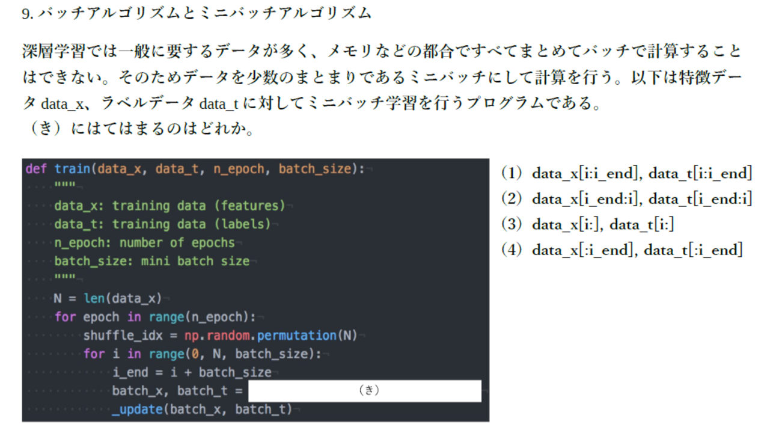

考察結果：

1. data_x[i:i_end], data_t[i:i_end]

バッチサイズだけデータを取り出す処理である。

【Section2：学習率最適化手法】

要点

・学習率最適化手法にはモメンタム、AdaGrad、RMSProp、Adamなどがあり、Adamがよく使われる。

・学習率の値が大きい場合は最適値にいつまでも辿り着かず発散する。

・学習率の値が小さい場合は、収束するまでに時間がかかり、大域局所最適値に収束しづらくなる。

・初期の学習率を大きく設定し、徐々に学習率を小さくしていく。パラメータ毎に学習率を可変させる。

・モメンタム $V_{t}=μV_{t-1}-ϵ∇E$

$$w^{(t+1)}=w^{(t)}+V_{t}$$

慣性：μ

・AdaGrad $h_{0}= θ$

$$h_{t}=h_{t-1}+{\left(∇E\right)}^{2}$$

$$w^{(t+1)}=w^{(t)}-ϵ\frac{1}{\sqrt{h_{t}}+θ}∇E$$

・RMSProp $h_{t }=αh_{t-1}+(1-α)(∇E)^{2}$

$$w^{(t+1)}=w^{(t)}-ϵ\frac{1}{\sqrt{h_{t}}+θ}∇E$$

・Adamはモメンタムの過去の勾配の指数関数的減衰平均とRMSPropの過去の勾配の二乗の指数関数的減衰平均をそれぞれ孕んだ最適化アルゴリズムであり、両方のメリットを有している。

実装演習結果と考察

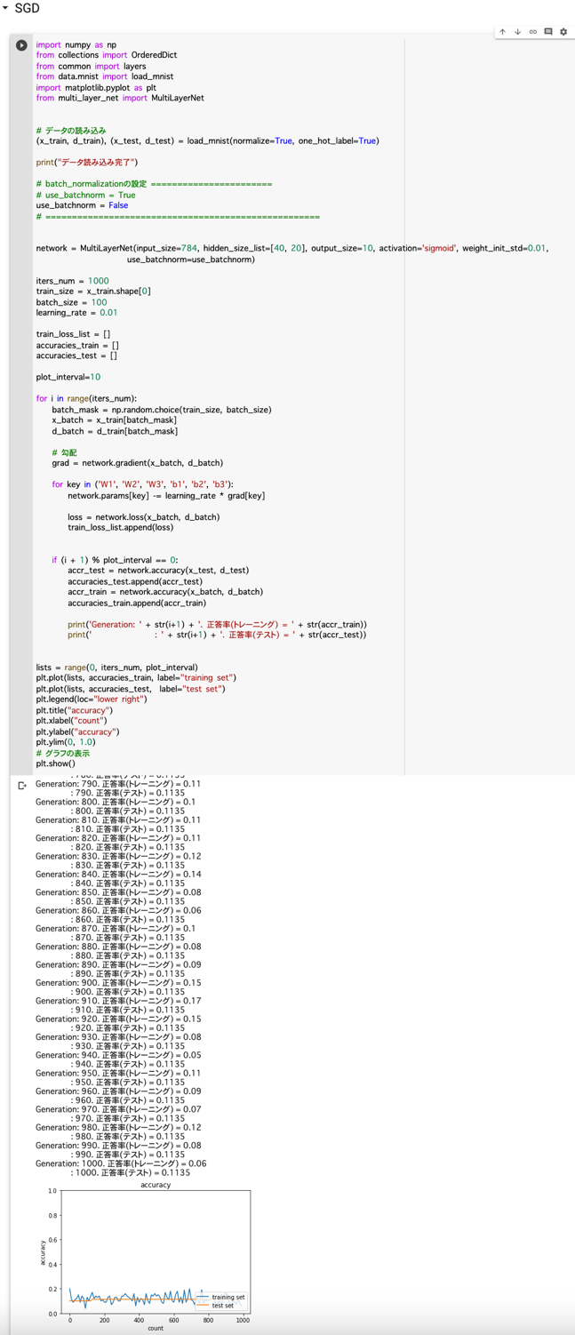

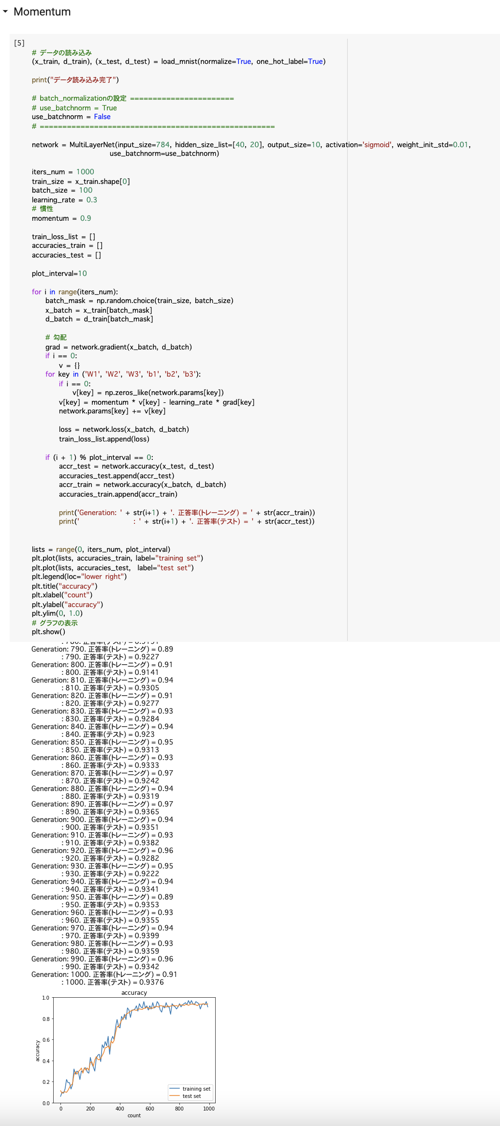

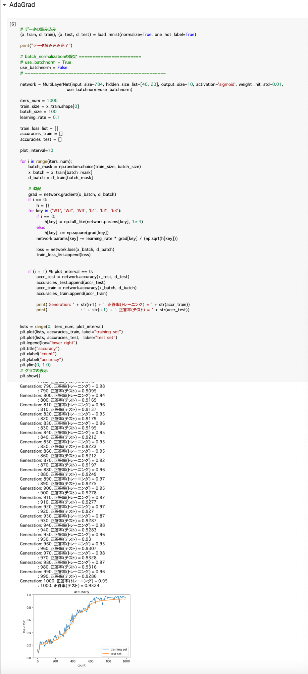

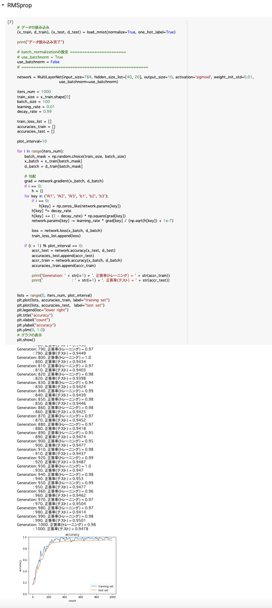

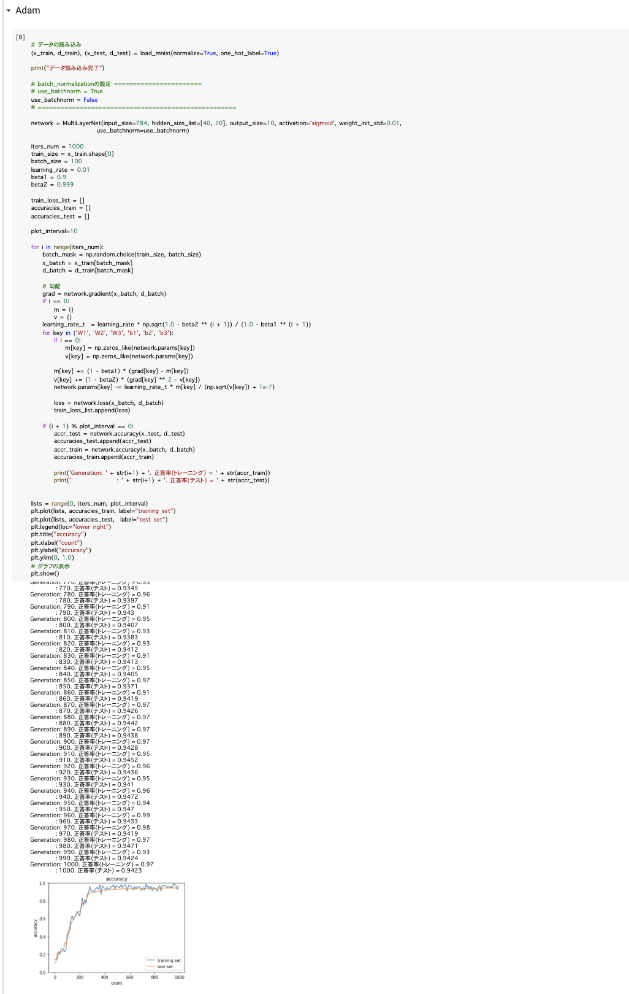

SGDでは学習が進まない場合も、学習率を最適化することにより学習が進むようになる。Adamが最も性能が良いと言える。

確認テストの考察結果

#47 モメンタム・AdaGrad・RMSPropの特徴をそれぞれ簡潔に説明せよ。

考察結果：

・モメンタムは誤差をパラメータで微分したものと学習率の積を源算した後、現在の重みに前回の重みを減算した値と慣性の積を加算する。局所的最適解にはならず、大域的最適解となる。

・AdaGradは誤差をパラメータで微分したものと再定義した学習率の積を減算する。勾配の緩やかな斜面に対して、最適値に近づける。学習率が徐々に小さくなるので、鞍点問題を引き起こす事があった。

・RMSPropは誤差をパラメータで微分したものと再定義した学習率の積を減算する。局所的最適解にはならず、大域的最適解となる。ハイパーバラメータの調整が必要な場合が少なくない。

【Section3：過学習】

要点

・テスト誤差と訓練誤差とで学習曲線が乖離することを過学習という。

・原因としてはパラメータの数が多い、パラメータの値が適切でない、ノードが多い、等が挙げられる。ネットワークの自由度（層数、ノード数、パラメータの値等）が高いといえる。

・入力値のデータ量は少ないがニューラルネットワークが大きすぎる時に過学習が起きる。

・過学習を抑制するために、L1正則化、L2正則化、ドロップアウトといった正則化手法を用いる。

・誤差に対して正則化項を加算することで重みを抑制する。

・ $E_{n}\left(w\right)+\frac{1}{p}λ∥x∥_{p}$ 誤差関数にpノルム（距離）を加える。λ：ハイパーパラメータ

$∥x∥_{p}=(|x_{1}|^{p}+…+|x_{n}|^{p})^{\frac{1}{p}}$:pノルムの計算

p=1の場合、L1正則化（ラッソ回帰）、p=2の場合、L2正則化（リッジ回帰）と呼ぶ。

（p=1の場合をマンハッタン距離、p=2の場合をユークリッド距離と呼ぶ。）

・ランダムにノードを削除して学習させることをドロップアウトと呼び、データ量を変化させずに異なるモデルを学習させていると解釈できる。

実装演習結果と考察

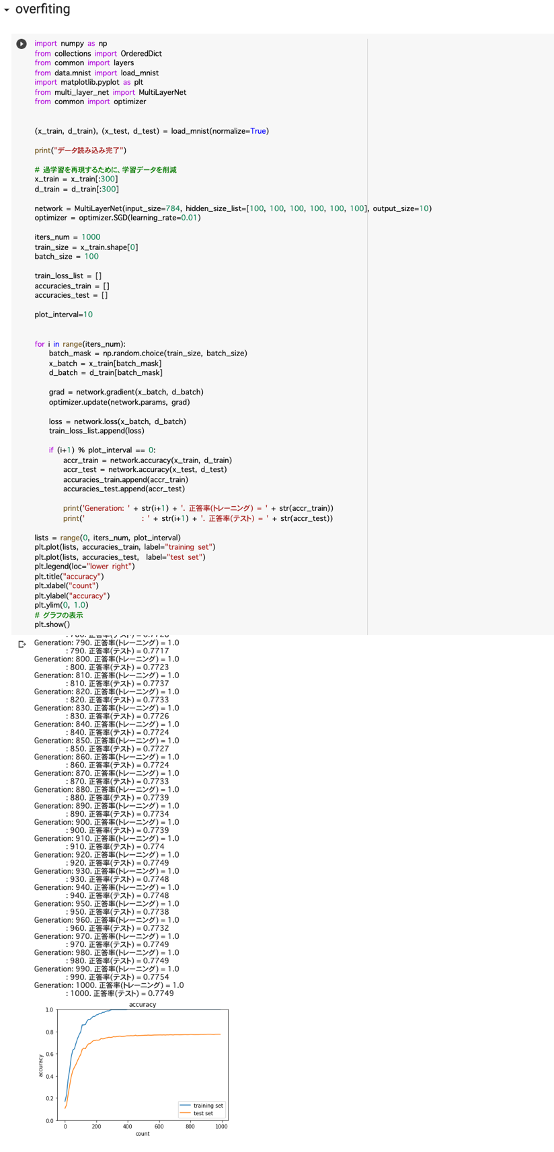

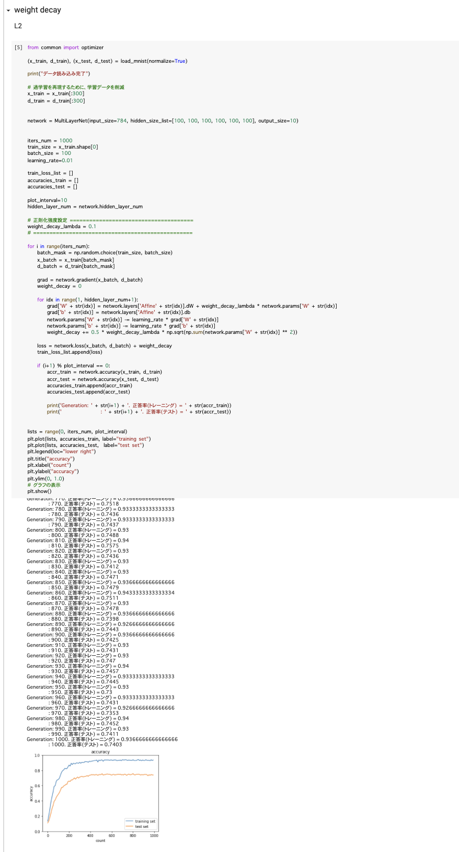

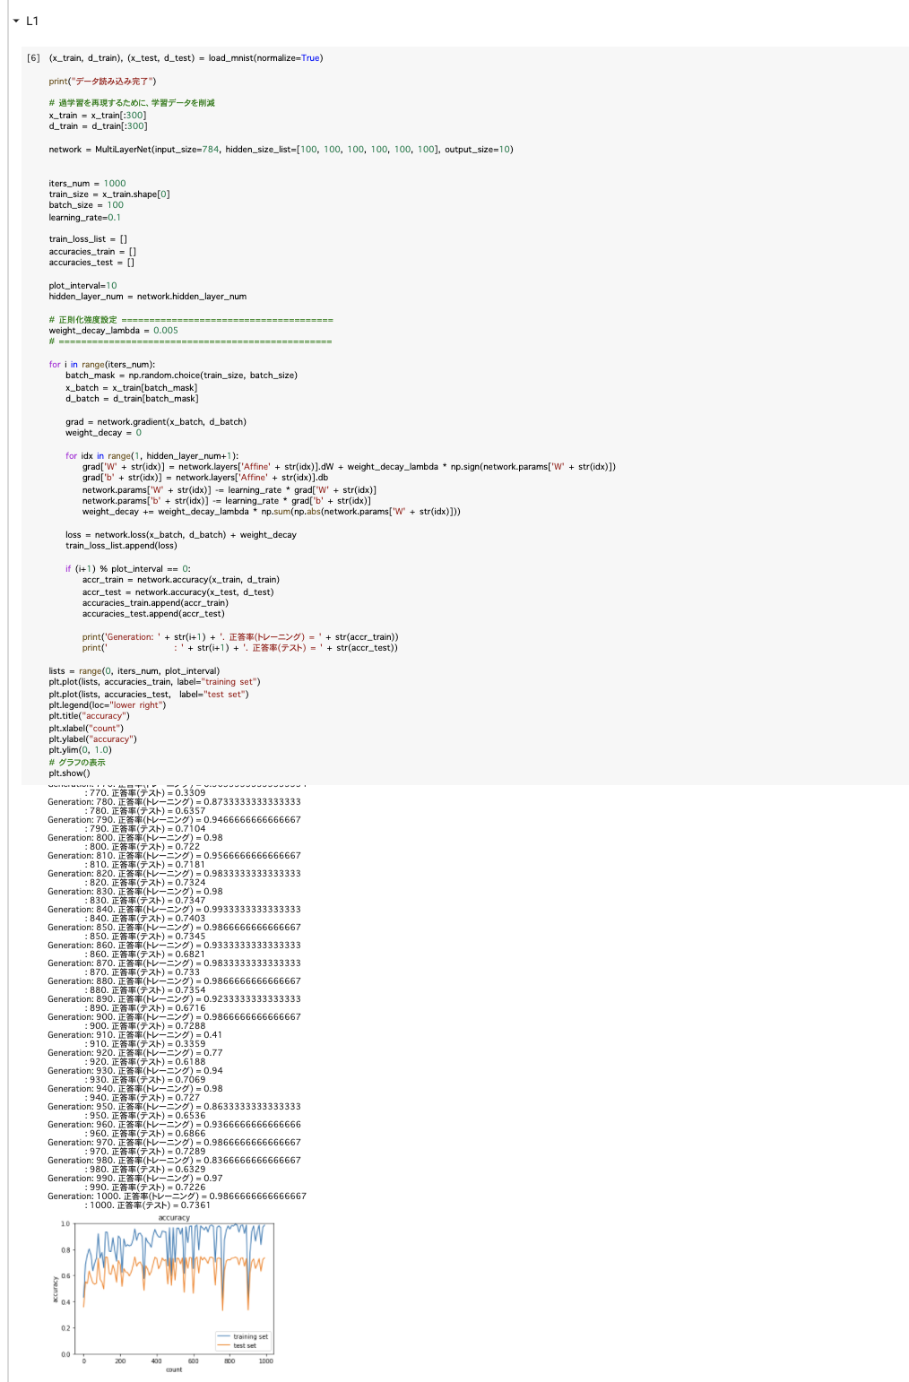

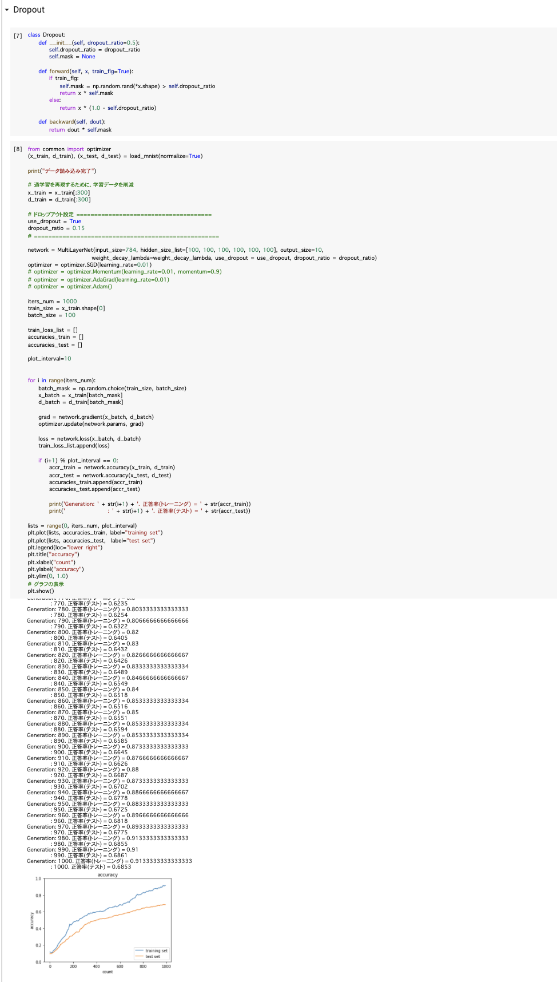

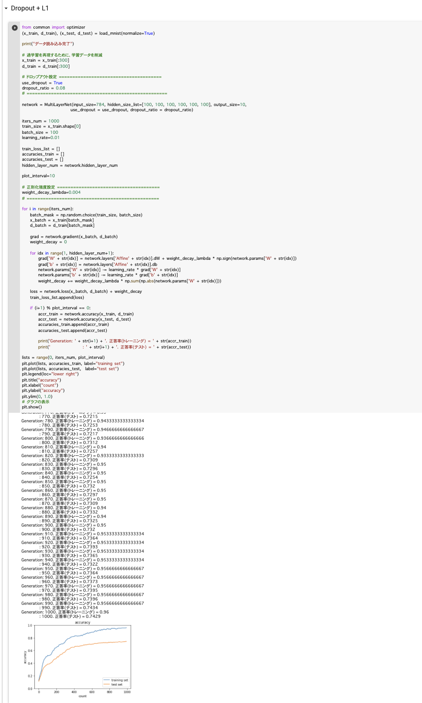

正則化により過学習が抑制される。

確認テストの考察結果

#68

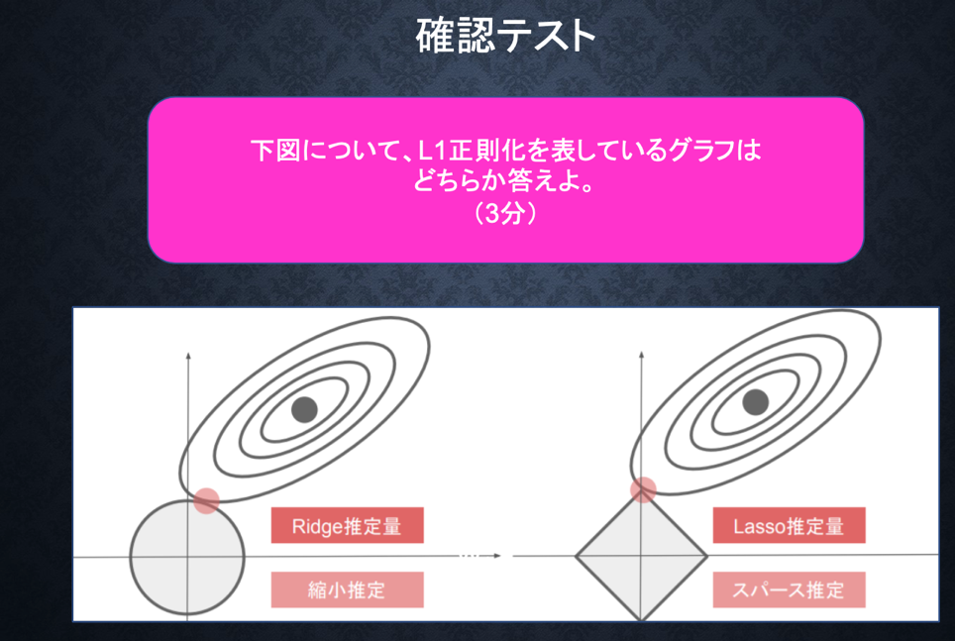

考察結果：

右側のLasso推定量（スパース推定）がL1正則化を表している。

#69

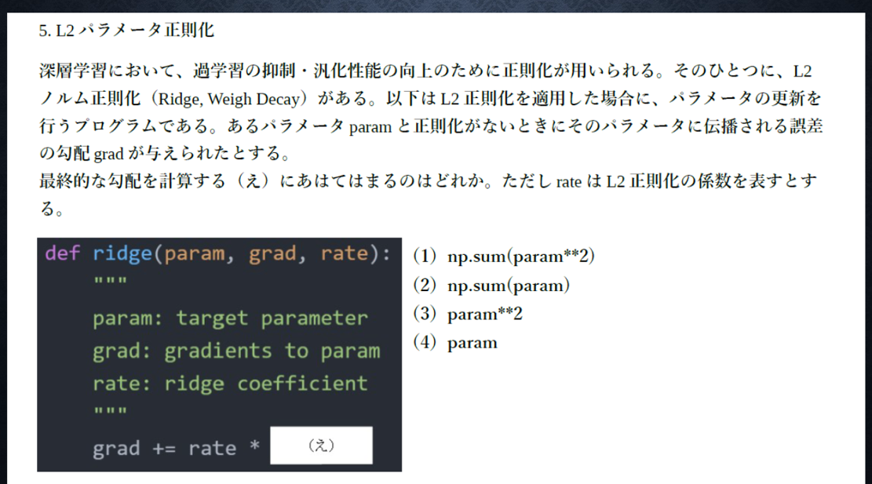

考察結果：

1. paramが（え）に当てはまる。

#71

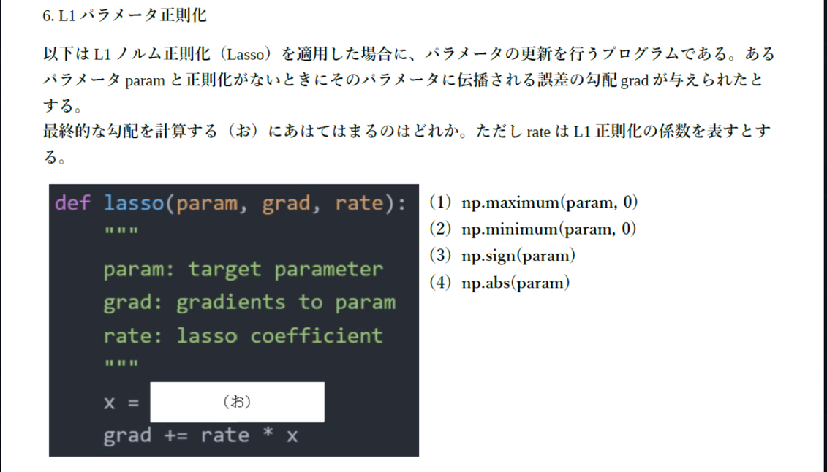

考察結果：

（お）に当てはまるのは(3)np.sign(param)である。

np.sign(x) $\left\{\begin{aligned}-1, x<0 \\ 0, x=0 \\ 1, x>0\end{aligned}\right.$

【Section4：畳み込みニューラルネットワークの概念】

要点

・入力値をフィルター（全結合でいう重み）で畳み込み演算をして、バイアスを足して活性化関数で出力値を求める。

・畳み込み層では、画像の場合、縦、横、チャンネルの３次元のデータをそのまま学習し、次に伝えることができる。

・パディングは入力画像を全方向に一マスずつ拡げてからフィルター処理をすることにより、出力画像を入力画像と同じサイズにする。

・ストライドはフィルターの移動距離をさす。

・チャンネルはフィルターの数をさす。

実装演習結果と考察

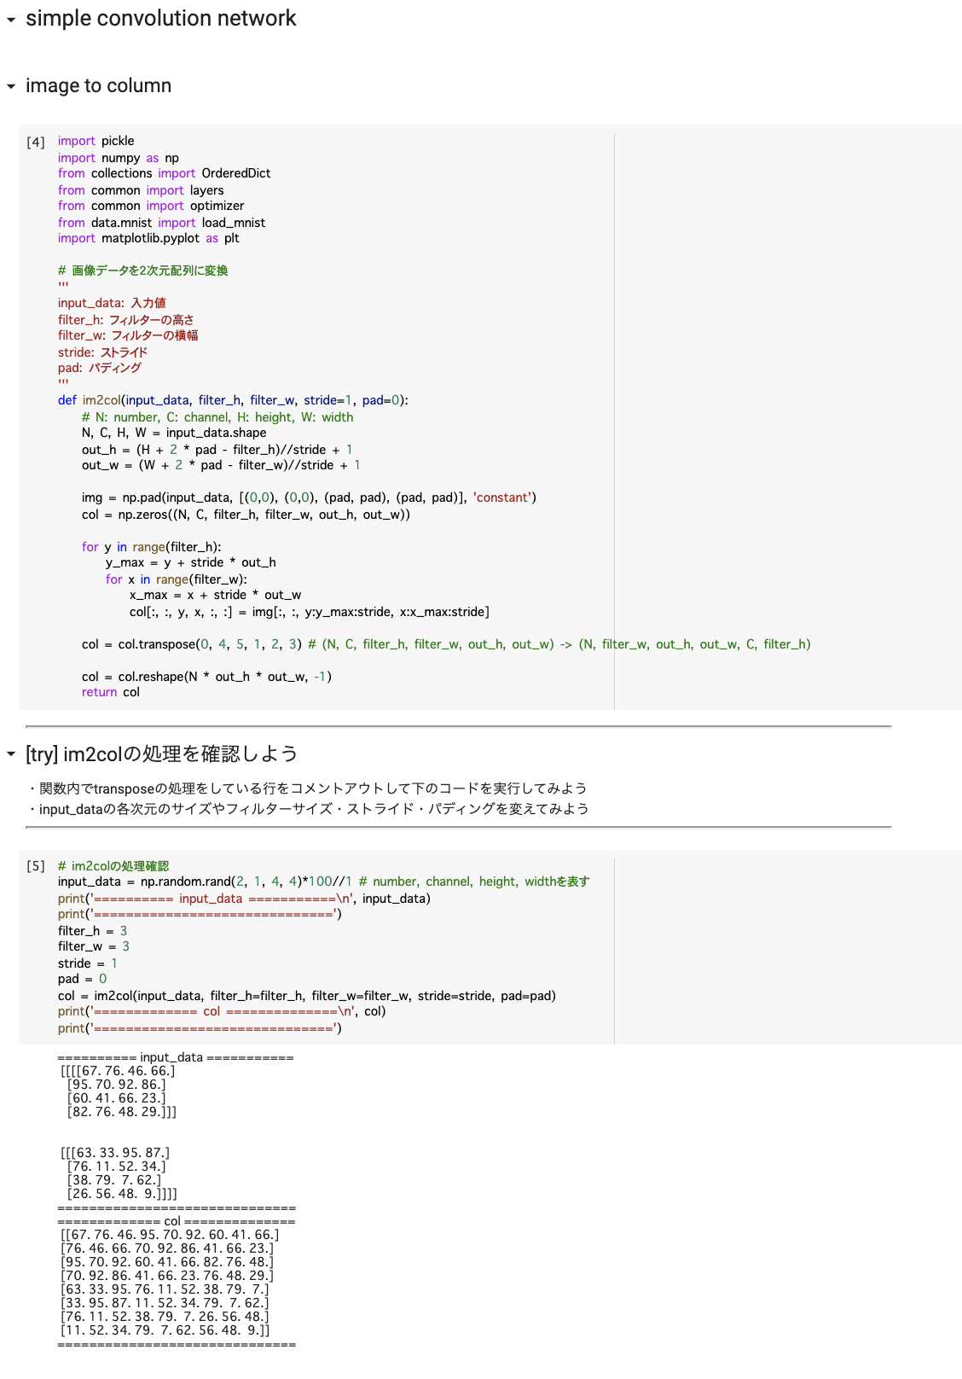

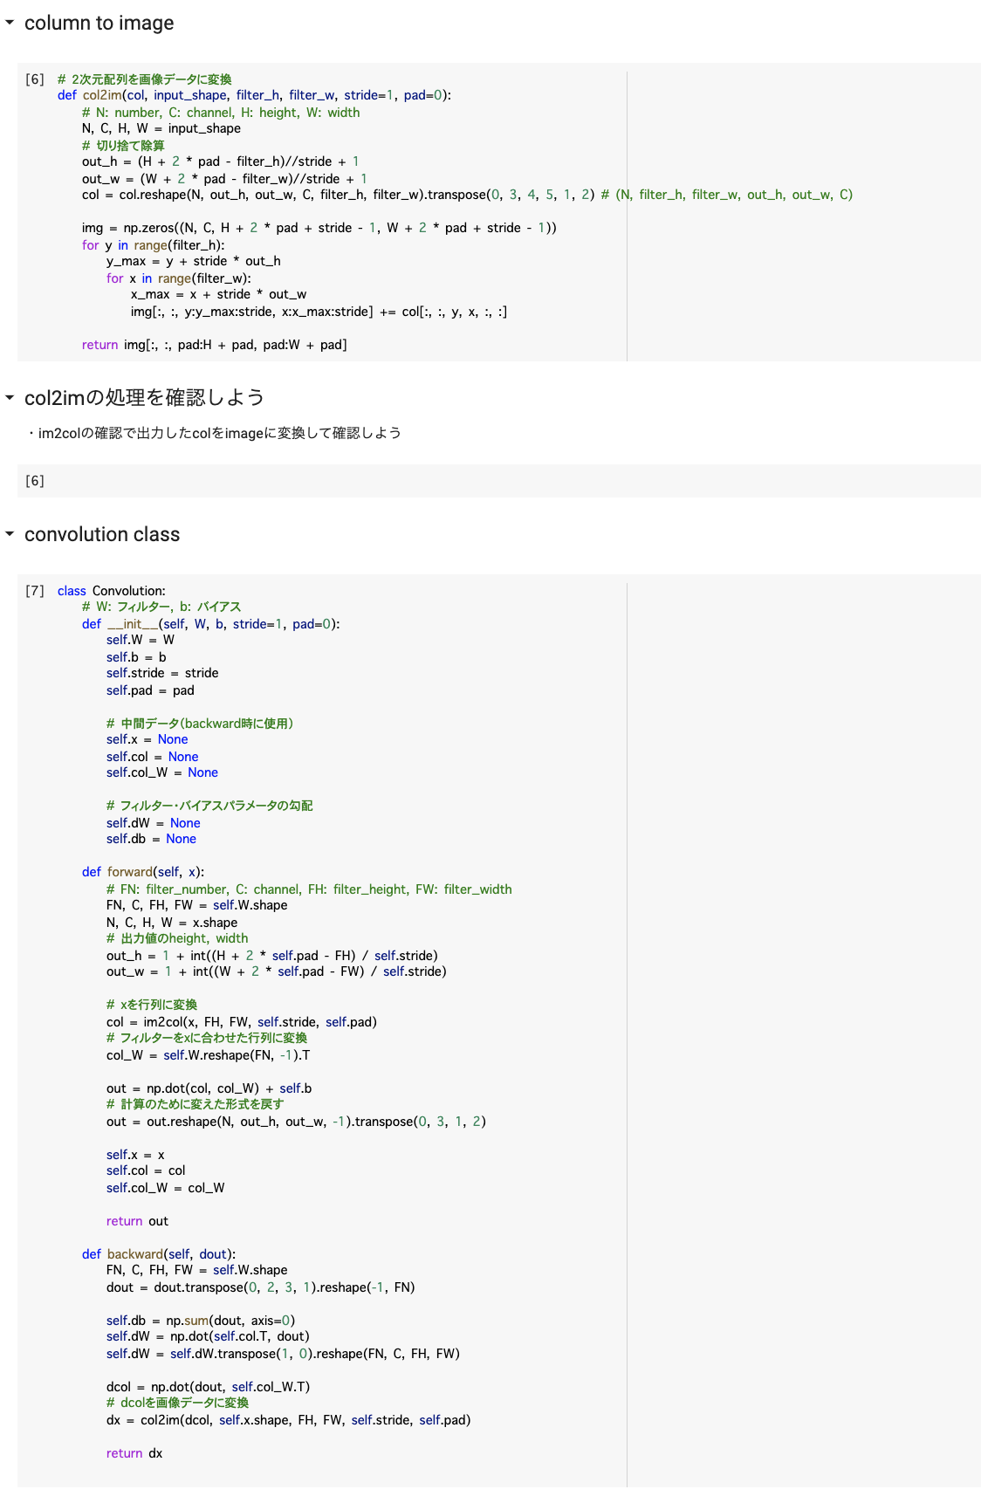

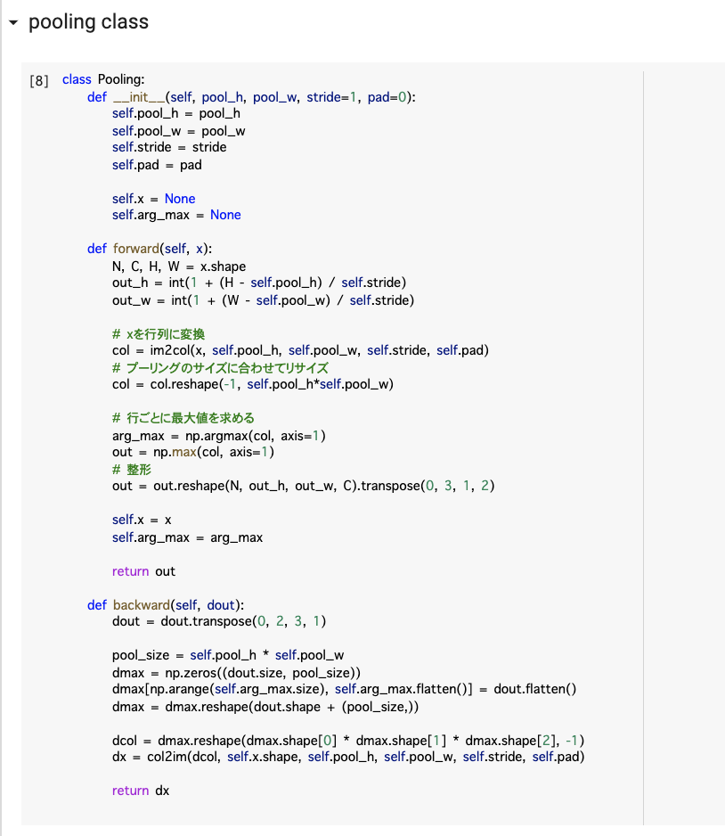

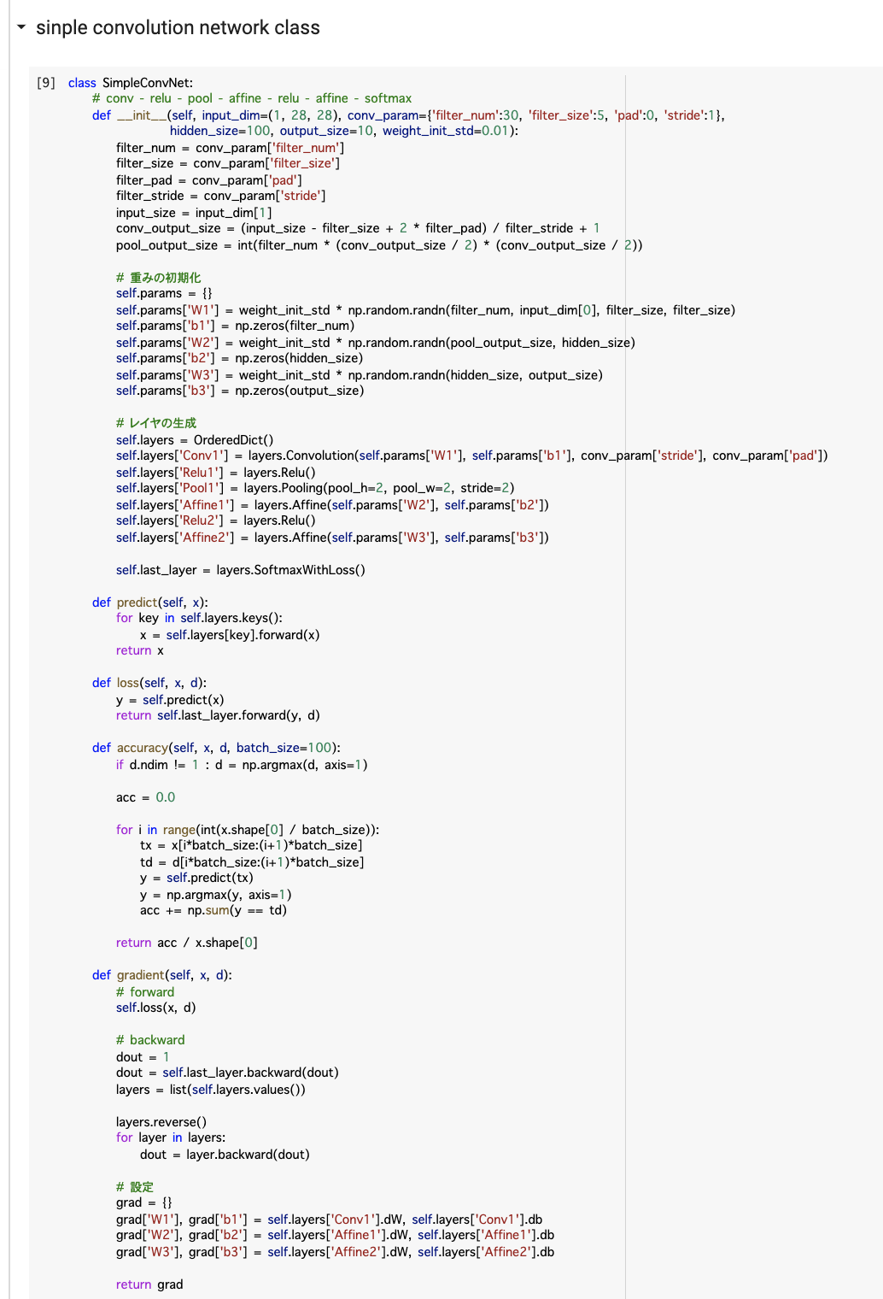

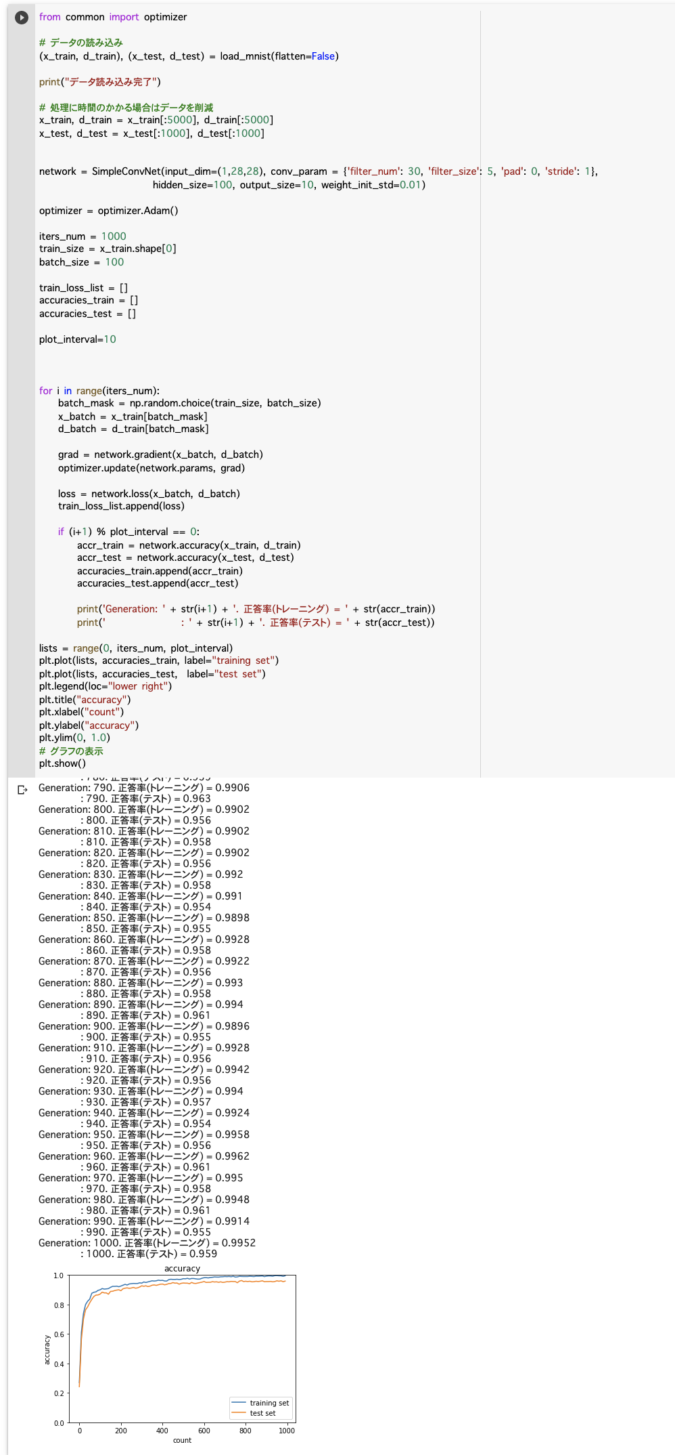

Simple convolution network after

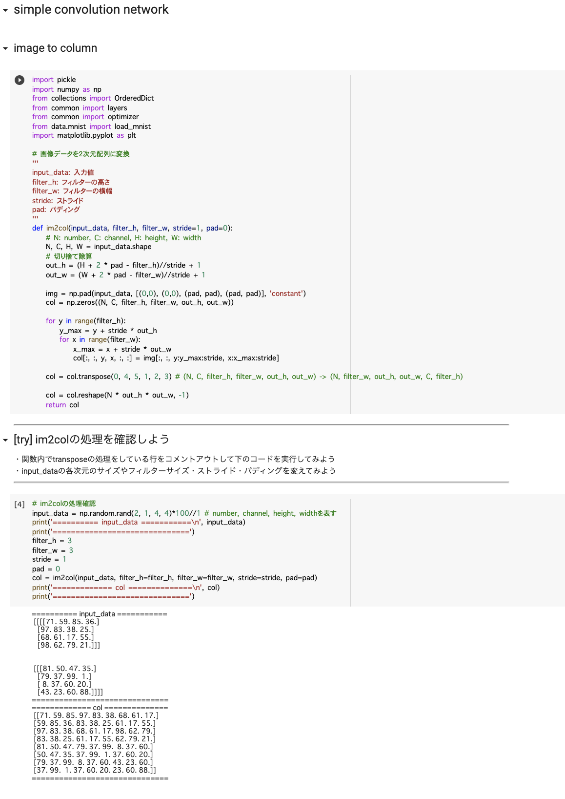

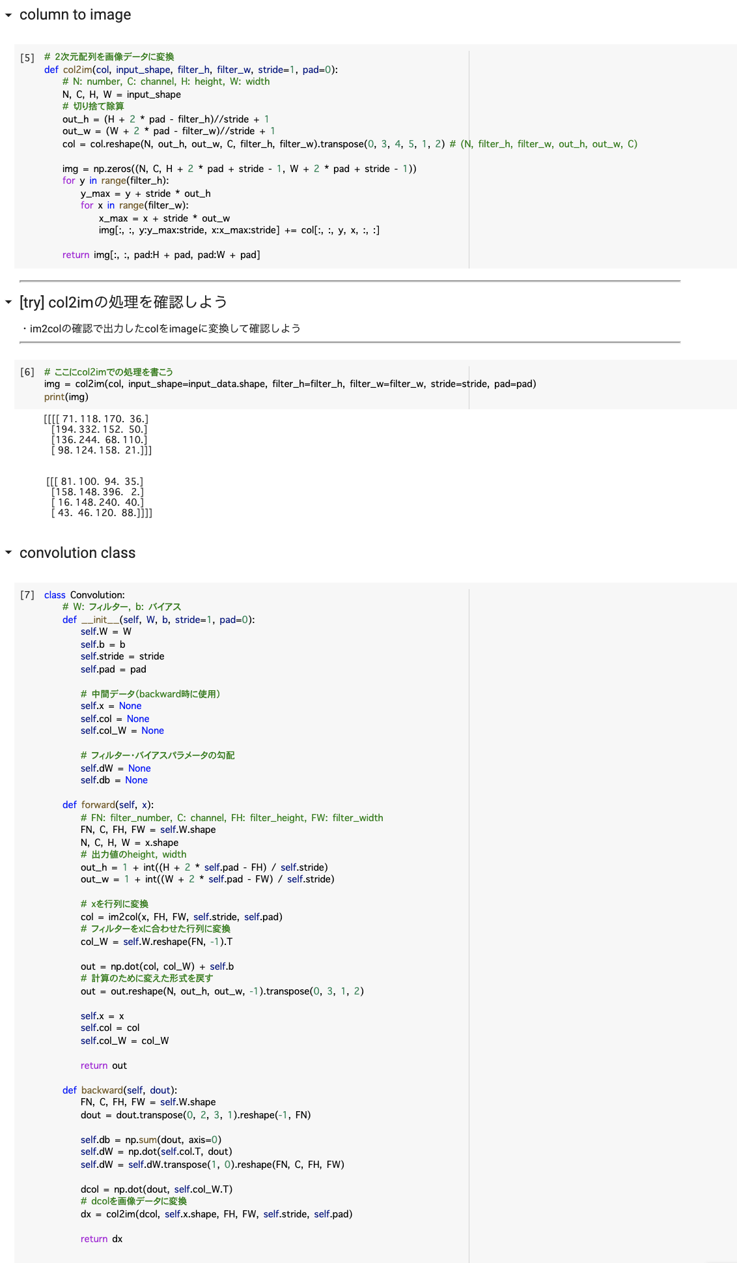

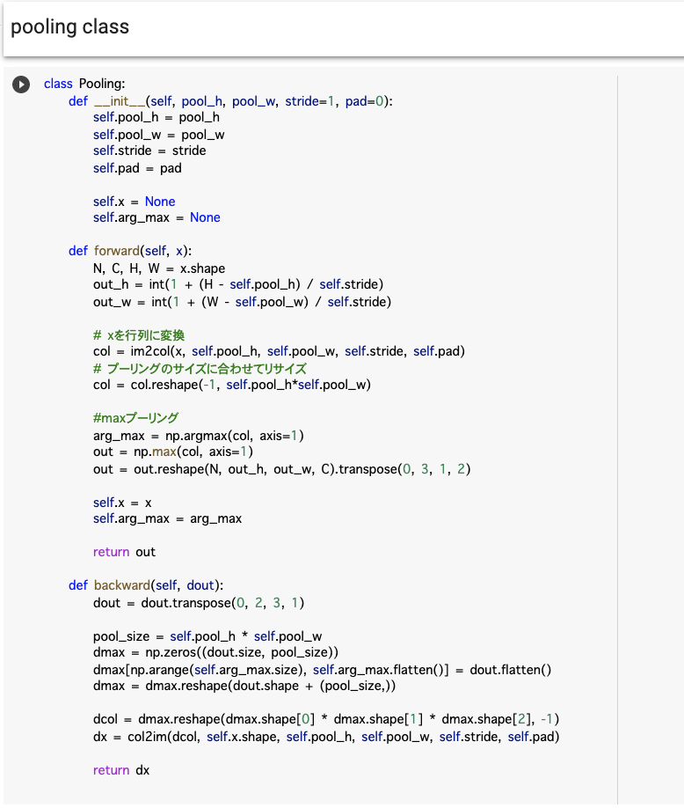

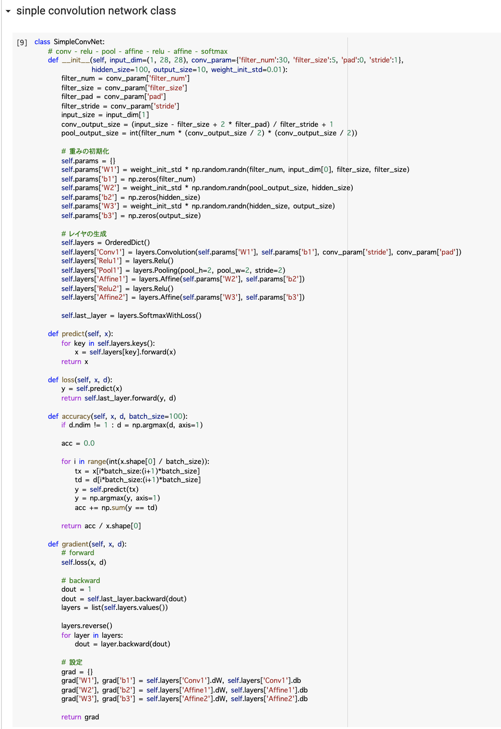

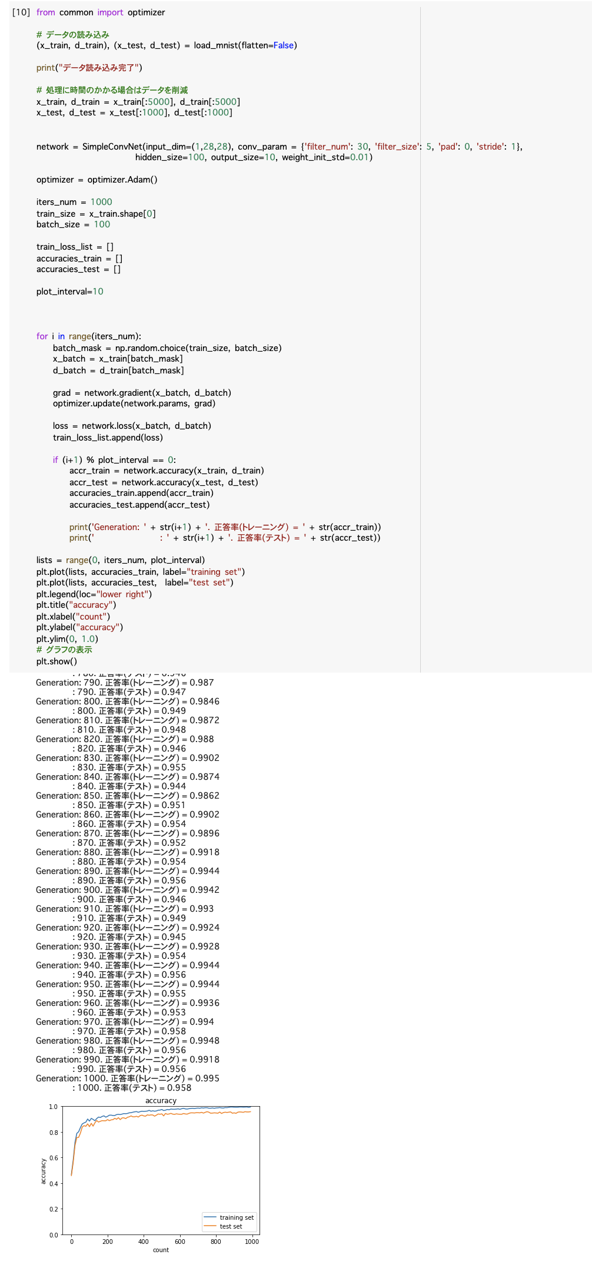

画像データを畳み込み演算することにより、畳み込みニューラルネットワークに学習させルことができる。プーリング層でMax poolingやAverage pooling等の処理を行い、モデルの性能を向上させることができる。

確認テストの考察結果

#100

サイズ6x6の入力画像を、サイズ2x2のフィルタで畳み込んだ時の出力画像のサイズを答えよ。なおストライドとパディングは1とする。

考察結果：出力画像のサイズは7x7となる。

H = （画像の高さ + 　2xパディング高　-　フィルター高さ）　/ ストライド + 1

W = （画像の幅 + 2xパディング幅　-　フィルター幅）　/ ストライド + 1

【Section5：最新のCNN】

要点

・Global Max Pooling, Global Avg Poolingの方がFrattenよりも効率的に特徴量を抽出することができ、性能が良い。

・AlexNetモデルは5層の畳み込み層及びプーリング層などと、それに続く3層の全結合層から構成される。

・AlexNetモデルではサイズ4096の全結合層の出力にドロップアウトを使用して過学習を防いでいる。

実装演習結果と考察

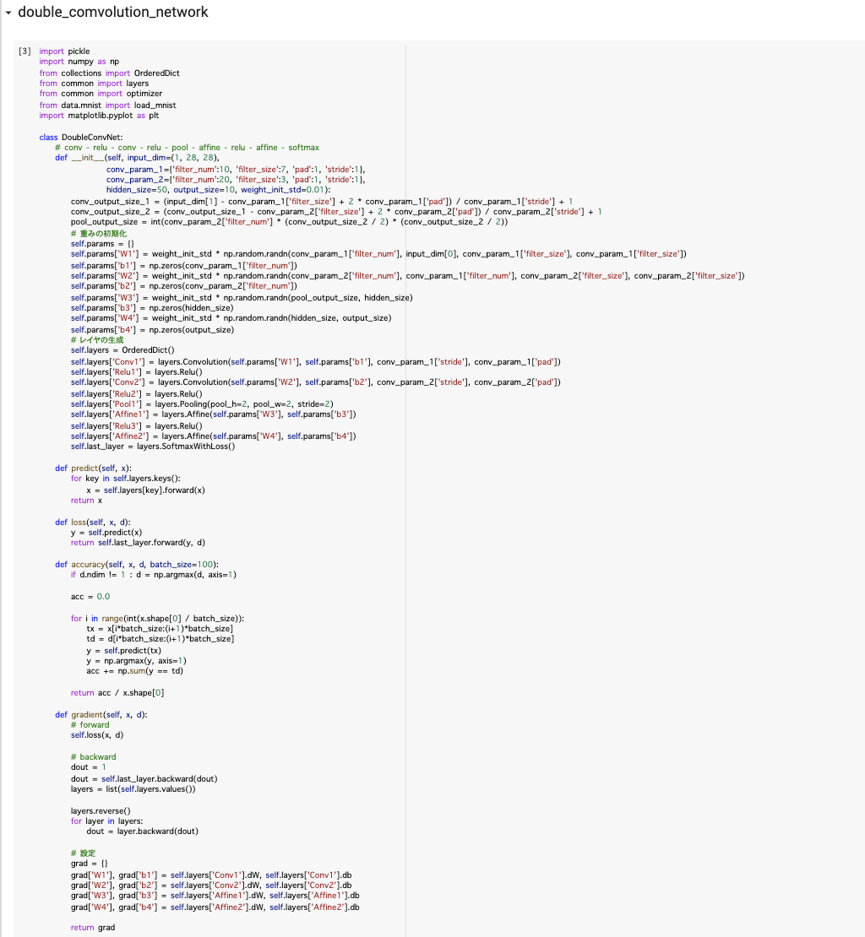

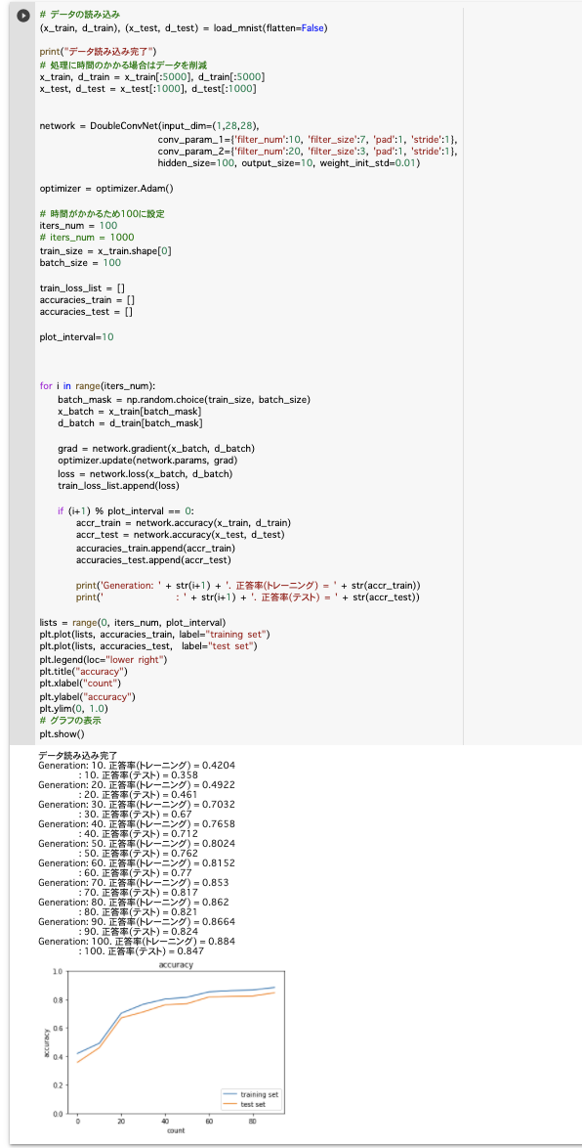

Deep convolution network

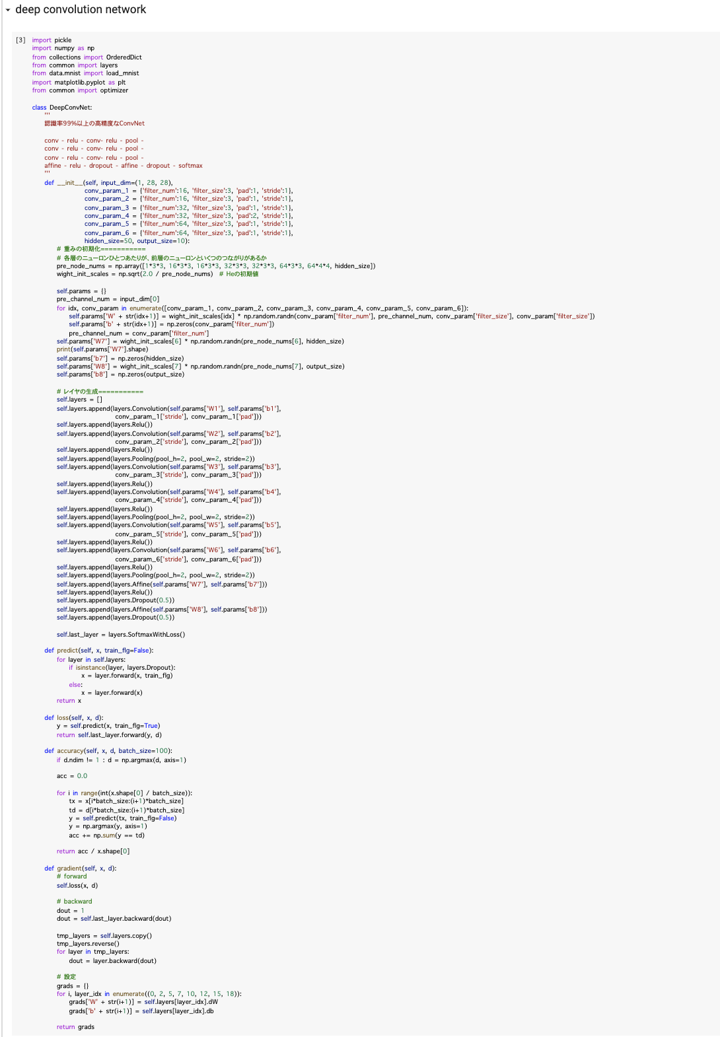

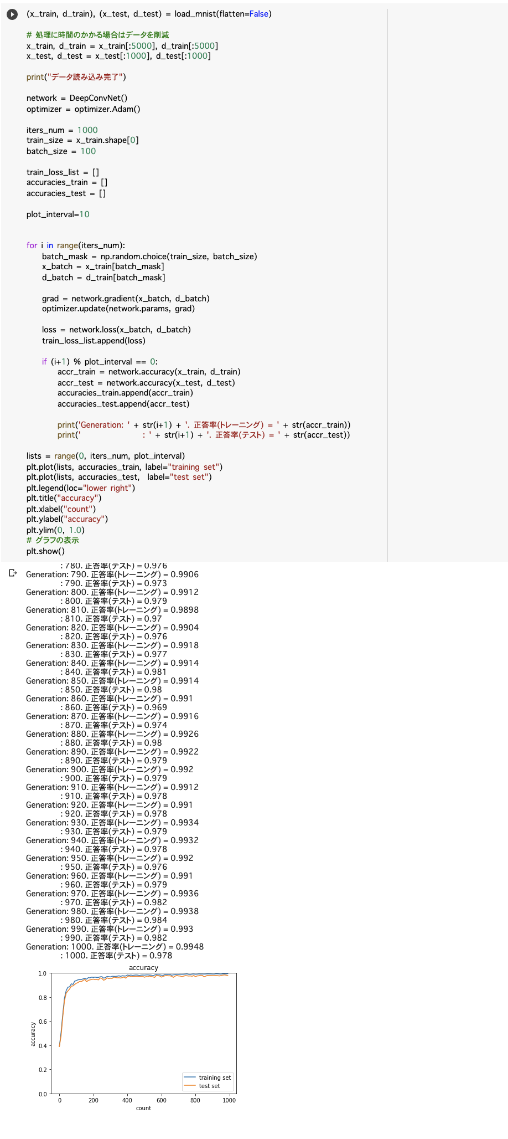

ディープ畳み込みネットワークではレイヤを複数層作成して学習させる。

確認テストの考察結果

#73

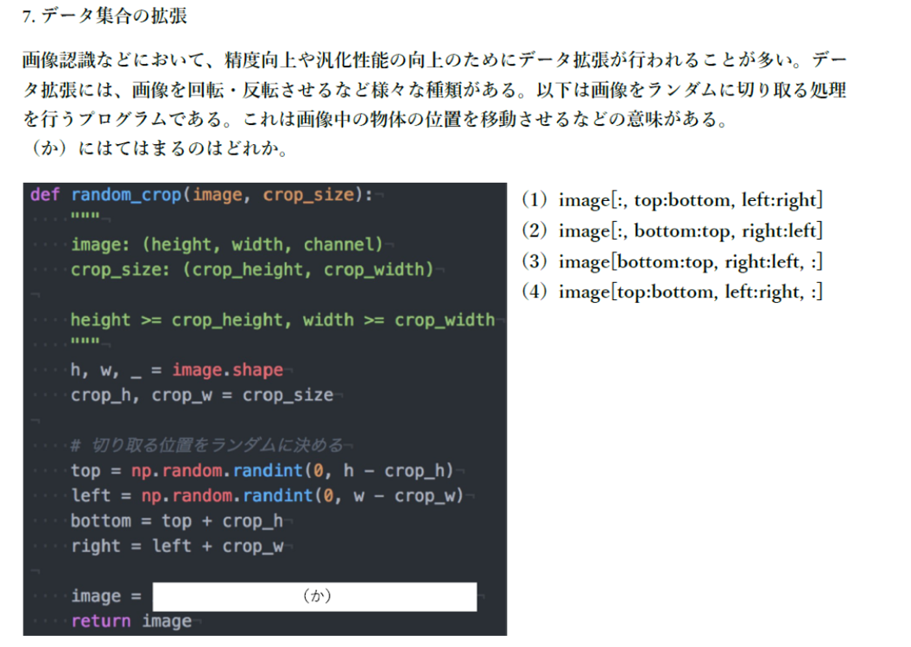

考察結果：

（か）に当てはまるのは(4) image[top:bottom, left:right, :]と考えられる。

<https://study-ai.com/jdla/>

